招贤矿业冲击地压预测预报及效果检验日报表
- 震源分布
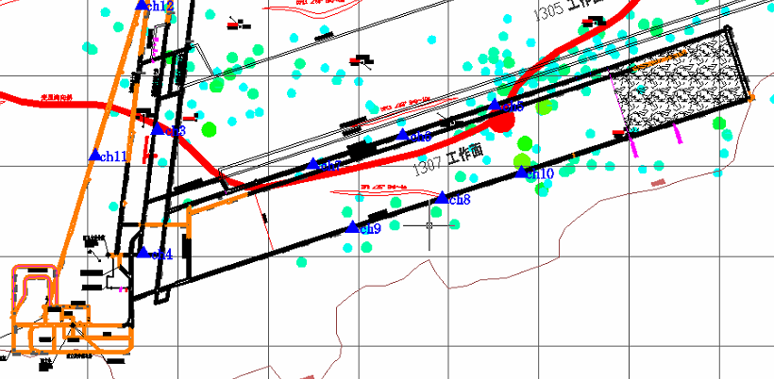
- 微震事件频次、总能量、能量频次分布及频次累加
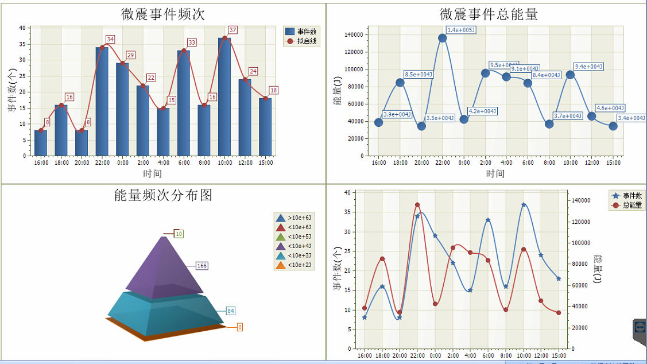

三、震源分析
今日微震监测数据值所取时间段为3月30日15:00分至3月31日15:00分，一采区范围内共监测到260次有效事件，比昨日增加44次，单个事件最大能量3.90E+04J，位于1307工作面高抽巷c12点位置处，震源高度+950m，事件时间为3月30日21:22:54。
1307工作面共监测到有效事件162次，比昨日减少15次，工作面总能量值为5.23E+05J，工作面最大能量即为当日一采区最大能量。
四、KJ550-2应力在线监测情况
1307工作面风巷 | 应力计编号 | 第八组 |  |  | 第九组 |  |  | 第十组 |  | 第一组 |  | 第二组
1307工作面风巷 | 应力计编号 | 16 |  | 15 | 17 | 18 |  | 19 | 20 | 1 | 2 | 3 | 4
1307工作面风巷 | 距工作面距离（m） | 27.7 |  | 28.7 | 54.0 | 54.8 |  | 79.8 | 80.8 | 106.2 | 107.2 | 129.2 | 130.2
1307工作面风巷 | 最大应力（Mpa） | 4.62 |  | 3.84 | 2.55 | 3.84 |  | 3.38 | 3.58 | 6.63 | 3.03 | 3.39 | 2.62
1307工作面风巷 | 应力计编号 | 第三组 |  |  | 第四组 |  |  | 第五组 |  | 第六组 |  | 第七组
1307工作面风巷 | 应力计编号 | 5 | 6 |  | 7 |  | 8 | 9 | 10 | 11 | 12 | 13 | 14
1307工作面风巷 | 距工作面距离（m） | 155.2 | 156.2 |  | 181.2 |  | 182.3 | 209.3 | 210.3 | 235.3 | 236.3 | 261.3 | 262.1
1307工作面风巷 | 最大应力（Mpa） | 2.63 | 3.49 |  | 3.75 |  | 2.35 | 3.36 | 3.23 | 3.50 | 2.76
1307工作面风巷 | 预警情况 | 应力监测无预警，附近无明显动压显现，无冲击危险。
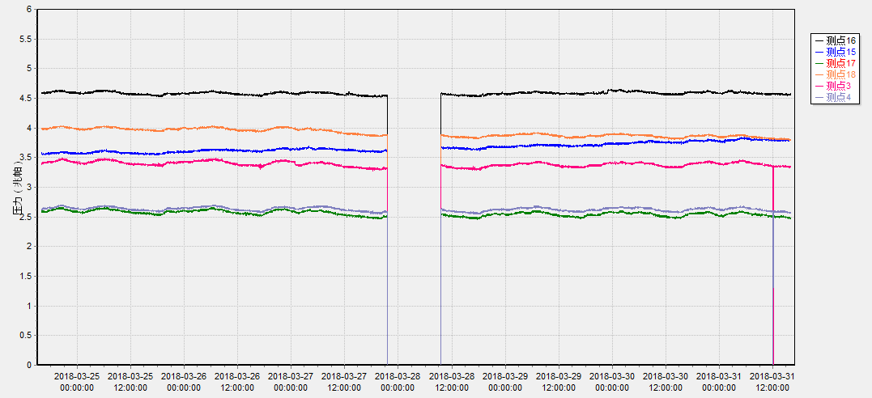

五、钻屑量评价
 | 1307工作面风巷 |  | 1304工作面机巷 |  | 1304工作面风巷 |  | 1305工作面机联巷
 | 2～6m | 7～10m | 2～4m | 5～10m | 2～4m | 5～10m | 2～6m | 7～10m
临界值（kg/m） | 3.05 | 4.33 | 2.95 | 3.53 | 2..95 | 3.53 | 3.01 | 4.08
实测值Max（kg/m） | 2.7 | 2.9 | 2.1 | 2.4 | 2.1 | 2.4 | 2.8 | 2.7
施工现场情况 | 现场无吸钻、卡钻及明显动压显现,
六、多参量综合预警
项目 | 微震监测 | 应力在线监测 | 钻屑监测 | 现场情况 | 综合预警情况
1307工作面 | 无冲击危险 | 无冲击危险 | 无冲击危险 | 无动压显现 | 无冲击危险
七、建议及要求
1、1307工作面已回采468.5m，回采期间确保回采匀速推进，推移架后的支架初撑力符合要求，回采工作面前方200m范围内严禁堆放物料，巷道锚杆（索）做好防崩措施；
- 1305机联巷通过钻屑量监测，监测值未超过临界值，已恢复正常进尺，请加强1305机联巷施工期间锚杆（索）防崩措施管理，同时按设计及措施要求每日继续正常对1305机联巷进行钻屑量监测及效果检验，一旦钻屑量监测值超过临界值，立即停头卸压；
- 今日对1307工作面风巷应力在线监测系统第七组应力计进行挪移，由于刚进行挪移，应力计数值还不稳定，故今日数值不进行统计。因应力计无法取出遗留在回采煤柱内，工作面距离遗留应力计的浅孔孔口还有2.5米，深度为8米，距离深孔孔口还有3.3米，深度为12米，孔口处已经悬挂警示牌，按当前每天的回采进度，预计4月1日早班能够回采至此位置，请采煤事业部在回采至此处时注意回采安全，防止应力计甩出伤人。。
- 按设计及措施要求做好1304风巷钻屑量监测及效果检验，同时加强1304掘进巷道施工期间锚杆（索）防崩措施管理，施工单位确保掘进迎头后路保持畅通；

制表： 防冲办： 副总工程师：

